

**Об утверждении регламента государственной услуги "Представление справки гражданам, единственное жилище которых признано аварийным"**

***Утративший силу***

Постановление акимата Костанайской области от 29 апреля 2019 года № 178. Зарегистрировано Департаментом юстиции Костанайской области 3 мая 2019 года № 8396. Утратило силу постановлением акимата Костанайской области от 16 марта 2020 года № 102

      Сноска. Утратило силу постановлением акимата Костанайской области от 16.03.2020 № 102 (вводится в действие по истечении десяти календарных дней после дня его первого официального опубликования).

      В соответствии с Законом Республики Казахстан от 15 апреля 2013 года "О государственных услугах" акимат Костанайской области ПОСТАНОВЛЯЕТ:

      1. Утвердить прилагаемый регламент государственной услуги "Представление справки гражданам, единственное жилище которых признано аварийным".

      2. Государственному учреждению "Управление энергетики и жилищно-коммунального хозяйства акимата Костанайской области" в установленном законодательством Республики Казахстан порядке обеспечить:

      1) государственную регистрацию настоящего постановления в территориальном органе юстиции;

      2) в течение десяти календарных дней со дня государственной регистрации настоящего постановления направление его копии в бумажном и электронном виде на казахском и русском языках в Республиканское государственное предприятие на праве хозяйственного ведения "Институт законодательства и правовой информации Республики Казахстан" для официального опубликования и включения в Эталонный контрольный банк нормативных правовых актов Республики Казахстан;

      3) размещение настоящего постановления на интернет-ресурсе акимата Костанайской области после его официального опубликования.

      3. Контроль за исполнением настоящего постановления возложить на курирующего заместителя акима Костанайской области.

      4. Настоящее постановление вводится в действие по истечении десяти календарных дней после дня его первого официального опубликования.

|  |  |
| --- | --- |
|  | Утвержден постановлением акимата от 29 апреля 2019 года № 178 |

**Регламент государственной услуги "Представление справки гражданам, единственное жилище которых признано аварийным"**

**1. Общие положения**

      1. Государственная услуга "Представление справки гражданам, единственное жилище которых признано аварийным" (далее – государственная услуга) оказывается местными исполнительными органами районов и городов областного значения (далее – услугодатель).

      Прием документов и выдача результатов оказания государственной услуги осуществляются через канцелярию услугодателя.

      2. Форма оказания государственной услуги: бумажная.

      3. Результат оказания государственной услуги ‒ выдача справки о признании жилища аварийным согласно приложению 1 к стандарту государственной услуги "Представление справки гражданам, единственное жилище которых признано аварийным", утвержденному приказом Министра по инвестициям и развитию Республики Казахстан от 26 декабря 2018 года № 917 "Об утверждении стандарта государственной услуги "Представление справки гражданам, единственное жилище которых признано аварийным" (зарегистрирован в Реестре государственной регистрации нормативных правовых актов под № 18149) (далее – Стандарт), либо мотивированный ответ об отказе в оказании государственной услуги по основаниям, предусмотренным пунктом 10 Стандарта государственной услуги.

      Форма предоставления результата оказания государственной услуги: бумажная.

**2. Описание порядка действий структурных подразделений (работников) услугодателя в процессе оказания государственной услуги**

      4. Основанием для начала процедуры (действия) по оказанию государственной услуги является заявление услугополучателя (либо уполномоченного представителя физического лица по документу, подтверждающего полномочия, физического лица по нотариально заверенной доверенности) по форме согласно приложению 2 к Стандарту с приложением документов, указанных в пункте 9 Стандарта (далее ‒ пакет документов).

      5. Содержание каждой процедуры (действия), входящей в состав процесса оказания государственной услуги, длительность его выполнения:

      1) сотрудник канцелярии услугодателя принимает пакет документов, осуществляет его регистрацию, передает руководителю услугодателя для определения ответственного исполнителя, 15 (пятнадцать) минут.

      Результат процедуры (действия) – прием пакета документов;

      2) руководитель услугодателя определяет ответственного исполнителя, налагает соответствующую визу, 2 (два) часа.

      Результат процедуры (действия) – виза руководителя услугодателя;

      3) ответственный исполнитель услугодателя проверяет полноту пакета документов, подготавливает и передает руководителю проект результата оказания государственной услуги, 4 (четыре) рабочих дня.

      Результат процедуры (действия) – проект результата оказания государственной услуги;

      4) руководитель услугодателя подписывает проект результата оказания государственной услуги, передает сотруднику канцелярии, 2 (два) часа.

      Результат процедуры (действия) – подписанный результат оказания государственной услуги;

      5) сотрудник канцелярии услугодателя выдает результат оказания государственной услуги услугополучателю, 15 (пятнадцать) минут.

      Результат процедуры (действия) – выданный результат оказания государственной услуги.

**3. Описание порядка взаимодействия структурных подразделений (работников) услугодателя в процессе оказания государственной услуги**

      6. Перечень структурных подразделений (работников) услугодателя, которые участвуют в процессе оказания государственной услуги:

      1) сотрудник канцелярии услугодателя;

      2) руководитель услугодателя;

      3) ответственный исполнитель услугодателя.

      7. Описание последовательности процедур (действий) между структурными подразделениями (работниками), с указанием длительности каждой процедуры (действия):

      1) сотрудник канцелярии услугодателя принимает пакет документов, осуществляет его регистрацию, передает руководителю услугодателя для определения ответственного исполнителя, 15 (пятнадцать) минут;

      2) руководитель услугодателя определяет ответственного исполнителя, налагает соответствующую визу, 2 (два) часа;

      3) ответственный исполнитель услугодателя проверяет полноту пакета документов, подготавливает и передает руководителю проект результата оказания государственной услуги, 4 (четыре) рабочих дня;

      4) руководитель услугодателя подписывает проект результата оказания государственной услуги, передает сотруднику канцелярии, 2 (два) часа;

      5) сотрудник канцелярии услугодателя выдает результат оказания государственной услуги услугополучателю, 15 (пятнадцать) минут.

**4. Описание порядка взаимодействия с Государственной корпорацией "Правительство для граждан" и (или) иными услугодателями, а также порядка использования информационных систем в процессе оказания государственной услуги**

      8. Государственная услуга через Филиал некоммерческого акционерного общества "Государственная корпорация "Правительство для граждан" по Костанайской области и веб-портал "электронного правительства" не оказывается.

      9. Подробное описание последовательности процедур (действий), взаимодействий структурных подразделений (работников) услугодателя в процессе оказания государственной услуги, а также описание порядка взаимодействия с иными услугодателями и порядка использования информационных систем в процессе оказания государственной услуги отражается в справочнике бизнес-процессов оказания государственной услуги согласно приложению к настоящему Регламенту.

|  |  |
| --- | --- |
|  | Приложение к Регламенту государственной услуги "Представление справки гражданам, единственное жилище которых признано аварийным" |

**Справочник бизнес-процессов оказания государственной услуги "Представление справки гражданам, единственное жилище которых признано аварийным"**

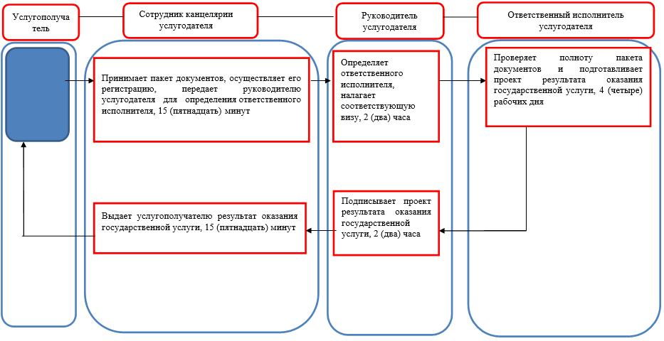

**Условные обозначения:**



© 2012. РГП на ПХВ «Институт законодательства и правовой информации Республики Казахстан» Министерства юстиции Республики Казахстан